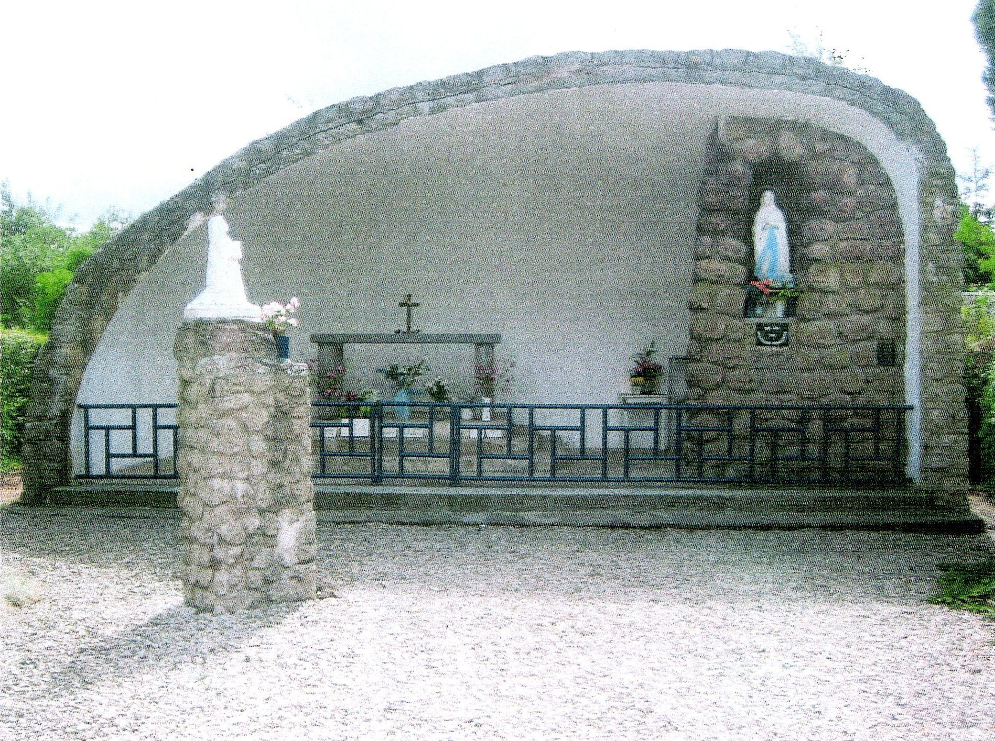
WALLERS
JEUDI 15 AOÛT

Face à l’église St VAAST
Départ à 9h30 de la procession, en l’honneur de Marie : Mère de Jésus et
notre mère, suivie de la messe vers 10h à la Grotte.
Retour par la rue Merrheim.

Les habitants de la Place J.J.ROUSSEAU, des rues MATTÉOTI, FERRER et MERRHEIM sont invités à décorer leurs maisons en l’honneur de Marie en ce jour de fête de l’ASSOMPTION.

